Φωτογραφικό Εργαστήρι
«Φωτογραφίζουμε, βιντεοσκοπούμε, κινηματογραφούμε ιστορίες μεταναστών, ιστορίες ημεδαπών, τις ιστορίες μας, τις ανθρώπινες ψυχές»

Καλλιτεχνική Υποστήριξη: Μικρό Πολυτεχνείο
Συντονισμός: Γιάννης Βουλγαράκης

Πρόγραμμα
Τριήμερο εισαγωγής στην τεχνική της φωτογραφίας – Ανάλυση και Ανάθεση φωτογραφικού Project: Φωτογραφικός περίπατος και Πρακτική εφαρμογή της ύλης με το ΓΙΑΝΝΗ ΒΟΥΛΓΑΡΑΚΗ
10ήμερο τεχνικής της φωτογραφίας: Θεωρητική κατάρτιση – Συνοπτική παρουσίαση της τεχνολογικής εξέλιξης της φωτογραφίας από την απαρχή της μέχρι σήμερα. Συνεργασία με το Γιάννη Βουλγαράκη – Επιμέλεια Δήμων Λαμιέων και Ανατολικής Μάνης
Τριήμερο εισαγωγής στην αισθητική – Ολοκλήρωση φωτογραφικού Project: Σχολιασμός των φωτογραφιών που τραβήχθηκαν στον περίπατο – Επεξεργασία (Editing) υλικού – Διαμόρφωση portfolio – Slide show/ παρουσίαση της φωτογραφικής παραγωγής με το ΓΙΑΝΝΗ ΒΟΥΛΓΑΡΑΚΗ
10ήμερο φωτογραφικής αισθητικής: Θεωρητική κατάρτιση – Αναφορές στη διαδρομή της φωτογραφίας από την ανακάλυψη της μέχρι σήμερα μέσα από την παράθεση της φωτογραφικής εργασίας καινοτόμων και πρωτοπόρων φωτογράφων, ώστε να δειχθούν εξειδικεύσεις και αισθητικές ιδιαιτερότητες - Συνεργασία με το Γιάννη Βουλγαράκη – Επιμέλεια Δήμων Λαμιέων και Ανατολικής Μάνης
Οι Δευτέρες της φωτογραφίας: Θεωρητική Κατάρτιση: Προβολή ταινιών με φωτογραφικό ενδιαφέρον και Ντοκιμαντέρ με θέμα την φωτογραφία – Επιμέλεια Δήμων Λαμίας και Ανατολικής Μάνης
Οι Τρίτες και οι Πέμπτες της φωτογραφίας: Photoshop – Θεωρητική κατάρτιση – Εισαγωγή σε βασικές έννοιες και εργαλεία – Επαφή με την ψηφιακή φωτογραφία – Επιμέλεια Δήμων Λαμίας και Ανατολικής Μάνης σε Συνεργασία με τμήματα Μικρού Πολυτεχνείου υπό την εποπτεία του ΘΡΑΣΟΥ ΚΑΜΙΝΑΚΗ.
Οι Τετάρτες της φωτογραφίας: Πρακτική σε Φωτογραφικά Οδοιπορικά σε κάθε πόλη. Επισκέψεις σε χώρους Τέχνης και Πολιτισμού – Επιμέλεια Δήμων Λαμιέων και Ανατολικής Μάνης
Τα τέσσερα (4) Mini (μονοήμερα) Workshops σε δημιουργικές φωτογραφικές τεχνικές - Συνεργασία με το Γιάννη Βουλγαράκη και τμήματα Μικρού Πολυτεχνείου υπό την εποπτεία του Θράσου Καμινάκη - Επιμέλεια Δήμων Λαμιέων και Ανατολικής Μάνης
Εκθέσεις φωτογραφικών λευκωμάτων, φωτογραφικών έργων και εκδοτικών έργων: Επιμέλεια Δήμων Λαμίας και Ανατολικής Μάνης σε Συνεργασία με τμήματα Μικρού Πολυτεχνείου

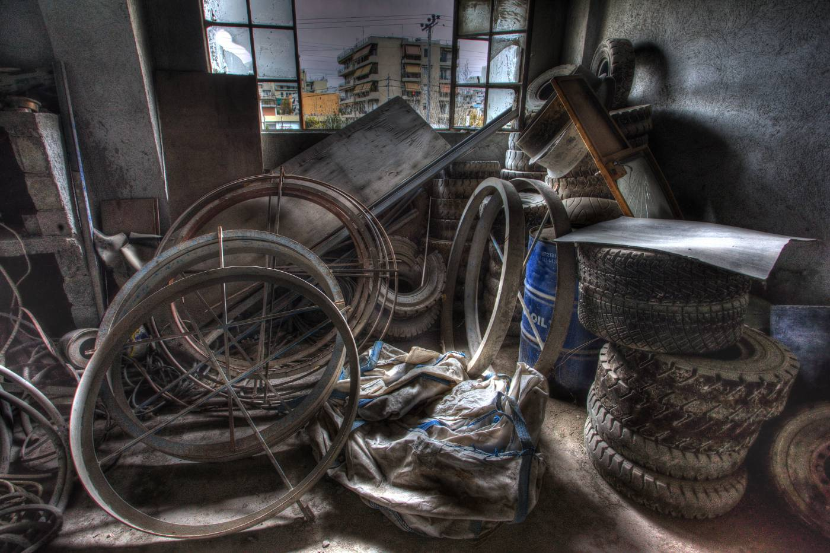
HDR Photography by Voulgarakis

ΛΑΜΙΑ

Απρίλιος
 | Δε | Τρ | Τε | Πέ | Πα | Σά | Κυ
 |  |  |  |  |  |  | 1
 | 2 | 3 | 4 | 5 | 6 | 7 | 8
 | 9 | 10 | 11 | 12 | 13 | 14 | 15
 | 16 | 17 | 18 | 19 | 20 | 21 | 22
 | 23 | 24 | 25 | 26 | 27 | 28 | 29
18

17.00 – 22.00
Μάιος
 | Δε | Τρ | Τε | Πέ | Πα | Σά | Κυ
 | 30 | 1 | 2 | 3 | 4 | 5 | 6
 | 7 | 8 | 9 | 10 | 11 | 12 | 13
 | 14 | 15 | 16 | 17 | 18 | 19 | 20
 | 21 | 22 | 23 | 24 | 25 | 26 | 27
 | 28 | 29 | 30 | 31

Παρασκευή 20/04/2012: Έναρξη εργαστηρίων – Καλωσόρισμα συμμετεχόντων
Τριήμερο εισαγωγής στην τεχνική της φωτογραφίας – Ανάλυση και Ανάθεση φωτογραφικού Project: Παρασκευή, Σάββατο, Κυριακή 27, 28, 29/04
10ήμερο τεχνικής της φωτογραφίας: 30 /4 – 10/05
1^{Η} ΗΜΕΡΑ: Τα φωτογραφικά φορμά, οι τύποι των φωτογραφικών μηχανών, τα μέρη της φωτογραφικής μηχανής, ειδικές φωτογραφικές μηχανές, διαφορετικά είδη φωτογραφίας (genres).
2^{Η} ΗΜΕΡΑ: Φακοί και εστιακές αποστάσεις, ειδικοί φακοί.
3^{Η} ΗΜΕΡΑ: Βασικές έννοιες στην γλώσσα της φωτογραφίας, διάφραγμα, ταχύτητες και κλείστρο, φωτοευαισθησία και φωτομέτρηση.
4^{Η} ΗΜΕΡΑ: Ο έλεγχος στην καταγραφή της κίνησης και το «βάθος πεδίου».
5^{Η} ΗΜΕΡΑ: Η σωστή έκθεση (ΕV-exposure values) - H καρδιά της ψηφιακής μηχανής, ο αισθητήρας και η λειτουργία του.
6^{Η} ΗΜΕΡΑ: Μορφές αρχείων καταγραφής, κάρτες μνήμης και το αρχείο RAW.
7^{Η} ΗΜΕΡΑ: Το φως, θεωρία φωτισμού, θερμοκρασία χρώματος.
8^{Η} ΗΜΕΡΑ: Ιστόγραμμα, σωστή έκθεση και υπερέκθεση, white balance.
9^{Η} ΗΜΕΡΑ: Το Flash και η χρήση του.
10^{Η} ΗΜΕΡΑ: Αρχές και κανόνες της σύνθεσης του φωτογραφικού κάδρου.
Τριήμερο εισαγωγής στην αισθητική – Ολοκλήρωση φωτογραφικού Project: Παρασκευή, Σάββατο, Κυριακή 11, 12, 13/05
10ήμερο φωτογραφικής αισθητικής: 14 – 23 /05
1^{Η} ΗΜΕΡΑ: Γνωριμία με την Αρχιτεκτονική φωτογραφία
2^{Η} ΗΜΕΡΑ: Γνωριμία με τη Φωτογραφία Μόδας
3^{Η} ΗΜΕΡΑ: Γνωριμία με το Φωτορεπορτάζ
4^{Η} ΗΜΕΡΑ: Γνωριμία με το Πορτρέτο
5^{Η} ΗΜΕΡΑ: Γνωριμία με τη Διαφημιστική Φωτογραφία
6^{Η} ΗΜΕΡΑ: Γνωριμία με τη Ταξιδιωτική Φωτογραφία
7^{Η} ΗΜΕΡΑ: Γνωριμία με τη Φωτογραφία Τοπίου
8^{Η} ΗΜΕΡΑ: Γνωριμία με τη Φωτογραφία Νεκρής φύσης
9^{Η} ΗΜΕΡΑ: Γνωριμία με τη Φωτογραφία Δρόμου
10^{Η} ΗΜΕΡΑ: Γνωριμία με τη Φωτογραφία Γυμνού

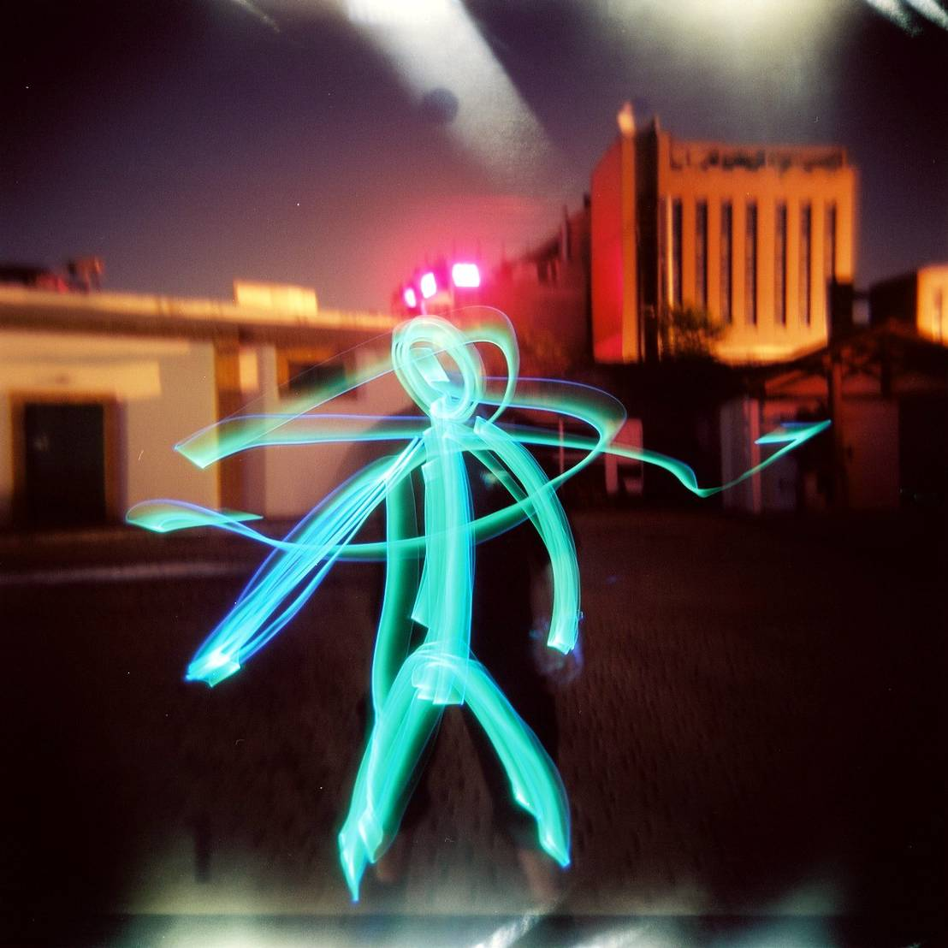
Light painting Photography Photo:Voulgarakis

Οι Δευτέρες της φωτογραφίας: 23/04 ΚΑΙ 28/05
Προβολή ταινιών 1. Baraka 2. Barry Lyndon 3. Dreams (1h Deyt;era) kai Probol;h Ntokimant;erQ 1.What remains (Sally man) 2. Stray dog of Tokyo (Daido Moriyama) (2^{η} Δευτέρα)
Οι Τρίτες και οι Πέμπτες της φωτογραφίας: 24/04 και 29/05 οι Τρίτες και 26/04 και 31/05 οι Πέμπτες
PHOTOSHOP και ψηφιακή φωτογράφηση - Βασικές έννοιες και εργαλεία (crop, στάμπα, ραβδί, κτλ).
Χρωματικές και τονικές διορθώσεις, καταλήξεις αρχείων και ιδιαιτερότητες, όξυνση, noise reduction, γεωμετρικές διορθώσεις - HDR (high dynamic range) - Panorama - Raw Convert - Image manipulation techniques
Οι Τετάρτες της φωτογραφίας: 25/04 και 30/05 Επισκέψεις σε Πινακοθήκη και Λαογραφικό Μουσείο
Mini Workshops: 21/04 (το 1^{ο}) και 25 – 27/05 (τα 3 επόμενα)
Workshop 1: Λόγος & Εικόνα: Η τεχνική της Λεζάντας, το κείμενο ως φωτογραφική έμπνευση, η σχέση του Λόγου με την Εικόνα. Photo – poems (Φωτοποιήματα). Workshop 2: Δημιουργικές Φωτογραφικές Τεχνικές: Studio Photography: Θεωρία Φωτισμoύ και πρακτική με χρήση αυτοκέφαλων Φωτιστικών σωμάτων. Workshop 3: Δημιουργικές Φωτογραφικές Τεχνικές: HDR Photography 2. Panorama stitching
Workshop 4: Φωτογραφικές Τεχνικές: Light painting 2. Double exposure
Έκθεση φωτογραφικών λευκωμάτων, φωτογραφικών έργων και εκδοτικών έργων: 22/04
Σε συνεργασία με τους καλλιτέχνες: ΘΡΑΣΟ ΚΑΜΙΝΑΚΗ, ΓΡΗΓΟΡΗ ΚΑΚΑΡΑΣΚΑΛΗ, ΜΗΝΑ ΜΗΛΙΑΡΑ, ΝΙΚΟ ΠΑΠΑΦΙΛΙΠΠΟΥ, ΜΑΓΓΥ ΤΟΥΛΙΑΤΟΥ και με πάνω από 10 τμήματα φωτογραφίας που ολοκλήρωσαν portfolio πλάι στον Γιάννη Βουλγαράκη.

Παρασκευή 01/06/2012: Εγκαίνια έκθεσης παραγόμενων εικαστικών προϊόντων

ΓΥΘΕΙΟ

Απρίλιος
 | Δε | Τρ | Τε | Πέ | Πα | Σα | Κυ
 |  |  |  |  |  |  | 1
 | 2 | 3 | 4 | 5 | 6 | 7 | 8
 | 9 | 10 | 11 | 12 | 13 | 14 | 15
 | 16 | 17 | 18 | 19 | 20 | 21 | 22
 | 23 | 24 | 25 | 26 | 27 | 28 | 29
18

17.00 – 22.00
Μάιος
 | Δε | Τρ | Τε | Πέ | Πα | Σα | Κυ
 | 30 | 1 | 2 | 3 | 4 | 5 | 6
 | 7 | 8 | 9 | 10 | 11 | 12 | 13
 | 14 | 15 | 16 | 17 | 18 | 19 | 20
 | 21 | 22 | 23 | 24 | 25 | 26 | 27
 | 28 | 29 | 30 | 31
Παρασκευή 20/04/2012: Έναρξη εργαστηρίων – Καλωσόρισμα συμμετεχόντων
Τριήμερο εισαγωγής στην τεχνική της φωτογραφίας – Ανάλυση και Ανάθεση φωτογραφικού Project: Παρασκευή, Σάββατο, Κυριακή 04, 05, 06/05
10ήμερο τεχνικής της φωτογραφίας: 07 – 16/05
1^{Η} ΗΜΕΡΑ: Τα φωτογραφικά φορμά, οι τύποι των φωτογραφικών μηχανών, τα μέρη της φωτογραφικής μηχανής, ειδικές φωτογραφικές μηχανές, διαφορετικά είδη φωτογραφίας (genres).
2^{Η} ΗΜΕΡΑ: Φακοί και εστιακές αποστάσεις, ειδικοί φακοί.
3^{Η} ΗΜΕΡΑ: Βασικές έννοιες στην γλώσσα της φωτογραφίας, διάφραγμα, ταχύτητες και κλείστρο, φωτοευαισθησία και φωτομέτρηση.
4^{Η} ΗΜΕΡΑ: Ο έλεγχος στην καταγραφή της κίνησης και το «βάθος πεδίου».
5^{Η} ΗΜΕΡΑ: Η σωστή έκθεση (ΕV-exposure values) - H καρδιά της ψηφιακής μηχανής, ο αισθητήρας και η λειτουργία του.
6^{Η} ΗΜΕΡΑ: Μορφές αρχείων καταγραφής, κάρτες μνήμης και το αρχείο RAW.
7^{Η} ΗΜΕΡΑ: Το φως, θεωρία φωτισμού, θερμοκρασία χρώματος.
8^{Η} ΗΜΕΡΑ: Ιστόγραμμα, σωστή έκθεση και υπερέκθεση, white balance.
9^{Η} ΗΜΕΡΑ: Το Flash και η χρήση του.
10^{Η} ΗΜΕΡΑ: 0Αρχές και κανόνες της σύνθεσης του φωτογραφικού κάδρου.
Τριήμερο εισαγωγής στην αισθητική – Ολοκλήρωση φωτογραφικού Project: Παρασκευή,
Σάββατο, Κυριακή 18, 19, 20/05

10ήμερο φωτογραφικής αισθητικής: 21 – 30 /05
1^{Η} ΗΜΕΡΑ: Γνωριμία με τη Αρχιτεκτονική φωτογραφία
2^{Η} ΗΜΕΡΑ: Γνωριμία με τη Φωτογραφία Μόδας
3^{Η} ΗΜΕΡΑ: Γνωριμία με το Φωτορεπορτάζ
4^{Η} ΗΜΕΡΑ: Γνωριμία με το Πορτρέτο
5^{Η} ΗΜΕΡΑ: Γνωριμία με τη Διαφημιστική Φωτογραφία
6^{Η} ΗΜΕΡΑ: Γνωριμία με τη Ταξιδιωτική Φωτογραφία
7^{Η} ΗΜΕΡΑ: Γνωριμία με τη Φωτογραφία Τοπίου
8^{Η} ΗΜΕΡΑ: Γνωριμία με τη Φωτογραφία Νεκρής φύσης
9^{Η} ΗΜΕΡΑ: Γνωριμία με τη Φωτογραφία Δρόμου
10^{Η} ΗΜΕΡΑ: Γνωριμία με τη Φωτογραφία Γυμνού

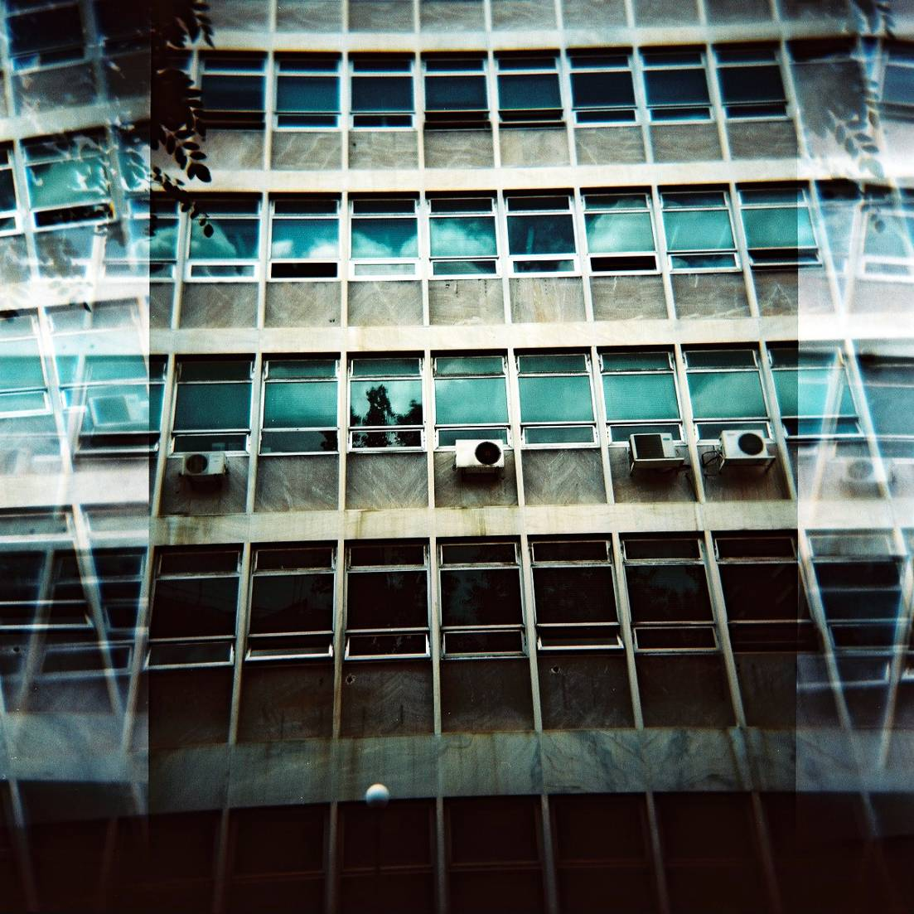
Double exposure Photography Photo:Voulgarakis

Οι Δευτέρες της φωτογραφίας: 23/04 ΚΑΙ 30/04
Προβολή ταινιών: 1. Baraka 2. Barry Lyndon 3. Dreams (1h Deyt;era) kai Probol;h NtokymanterQ 1.What remains (Sally man) 2. Stray dog of Tokyo (Daido Moriyama) (2^{η} Δευτέρα)
Οι Τρίτες και οι Πέμπτες της φωτογραφίας: 24/04 μια Τρίτη και 03/05, 17/05 και 31/05 οι Πέμπτες
PHOTOSHOP και ψηφιακή φωτογράφηση - Βασικές έννοιες και εργαλεία (crop, στάμπα, ραβδί, κτλ).
Χρωματικές και τονικές διορθώσεις, καταλήξεις αρχείων και ιδιαιτερότητες, όξυνση, noise reduction, γεωμετρικές διορθώσεις - HDR (high dynamic range) - Panorama - Raw Convert - Image manipulation techniques ΜΕ ΤΟ ΘΡΑΣΟ ΚΑΜΙΝΑΚΗ
Οι Τετάρτες της φωτογραφίας: 25/04 και 02/05 Επισκέψεις σε Πινακοθήκη και Λαογραφικό Μουσείο
Mini Workshops: 22/04 (το 1^{ο}) και 27 – 29/04 (τα 3 επόμενα)
Workshop 1: Λόγος & Εικόνα: Η τεχνική της Λεζάντας, το κείμενο ως φωτογραφική έμπνευση, η σχέση του Λόγου με την Εικόνα. Photo – poems (Φωτοποιήματα). Workshop 2: Δημιουργικές Φωτογραφικές Τεχνικές: Studio Photography: Θεωρία Φωτισμoύ και πρακτική με χρήση αυτοκέφαλων Φωτιστικών σωμάτων. Workshop 3: Δημιουργικές Φωτογραφικές Τεχνικές: HDR Photography 2. Panorama stitching
Workshop 4: Φωτογραφικές Τεχνικές: Light painting 2. Double exposure
Έκθεση φωτογραφικών λευκωμάτων, φωτογραφικών έργων και εκδοτικών έργων: 21/04
Σε συνεργασία με τους καλλιτέχνες: ΘΡΑΣΟ ΚΑΜΙΝΑΚΗ, ΓΡΗΓΟΡΗ ΚΑΚΑΡΑΣΚΑΛΗ, ΜΗΝΑ ΜΗΛΙΑΡΑ, ΝΙΚΟ ΠΑΠΑΦΙΛΙΠΠΟΥ, ΜΑΓΓΥ ΤΟΥΛΙΑΤΟΥ και με πάνω από 10 τμήματα φωτογραφίας που ολοκλήρωσαν portfolio πλάι στον Γιάννη Βουλγαράκη.

Παρασκευή 01/06/2012: Εγκαίνια έκθεσης παραγόμενων εικαστικών προϊόντων

Ισχύει για τα εργαστήρια και στις δύο (2) πόλεις:
Κατά τη διάρκεια των 10ήμερων τεχνικής της φωτογραφίας, των 10ήμερων φωτογραφικής αισθητικής και των ημερών που είναι αφιερωμένες στο PHOTOSHOP, στη ψηφιακή φωτογράφηση και σε λοιπά εξειδικευμένα φωτογραφικά θέματα (Οι Τρίτες και οι Πέμπτες της φωτογραφίας) θα υπάρχει διαδικτυακή παρακολούθηση των εργαστηρίων φωτογραφίας του Μικρού Πολυτεχνείου (χρήση web cameras).

τέλος

